ФЕДЕРАЛЬНОЕ ГОСУДАРСТВЕННОЕ АВТОНОМНОЕ ОБРАЗОВАТЕЛЬНОЕ УЧРЕЖДЕНИЕ ВЫСШЕГО ПРОФЕССИОНАЛЬНОГО ОБРАЗОВАНИЯ
КАЗАНСКИЙ (ПРИВОЛЖСКИЙ) ФЕДЕРАЛЬНЫЙ УНИВЕРСИТЕТ
ИНСТИТУТ МАТЕМАТИКИ И МЕХАНИКИ ИМ. Н. И. ЛОБАЧЕВСКОГО
КАФЕДРА АЭРОГИДРОМЕХАНИКИ
010800.68 МЕХАНИКА И МАТЕМАТИЧЕСКОЕ МОДЕЛИРОВАНИЕ
ВЫПУСКНАЯ РАБОТА БАКАЛАВРА НА ТЕМУ
Экспериментальное изучение течения воды в трубе с проницаемыми стенками.
Калибровочный эксперимент

Работа завершена:
Студент гр. 05-102
____________ Тухватуллин А.Р. 15.06.2015 г.

Работа допущена к защите в ГАК:
Научный руководитель
____________ Поташёв К.А., к.ф.-м.н., доцент 15.06.2015 г.
Зав. кафедрой
____________ Егоров А.Г., д.ф.-м.н., с.н.с. 15.06.2015 г.

Казань – 2015г.

Оглавление
Оглавление 2
Введение 3
1. Цель работы 4
2. Описание экспериментальной части 5
2.1. Модуль-макет ствола скважины 5
2.2. Экспериментальная установка 6
2.3. Варианты экспериментов 8
2.4. Схема проведения эксперимента 10
3. Обработка результатов 12
Заключение 16
4. Список литературы 17

Введение
Для более эффективной разработки нефтяных месторождений в настоящее время часто применяется технология горизонтального бурения скважин, длина горизонтальных участков которых достигает многих сотен метров [1-3]. В этом случае предположение о постоянстве давления вдоль ствола скважины на протяжении всей ее длины требует проверки. Для определения истинной картины распределения давления и расхода вдоль скважины необходимо построение специальных математических моделей, которые могли бы быть испытаны на фактических данных. В доступной литературе результаты лабораторных исследований подобного режима течения отсутствуют. Поэтому целью исследования было экспериментальное наблюдение указанного процесса.
В настоящей работе описаны процесс создания экспериментального макета и выполнение предварительных калибровочных экспериментов, предназначенных для оценки фильтрационных свойств макета.

Цель работы
Целями настоящей работы было выполнение следующих задач
- создание модуля-макета перфорированного ствола горизонтальной нагнетательной скважины внутри пористой среды с конечной проницаемостью;
- проведение калибровочных экспериментов:
- оценка проницаемости внешней обмотки, имитирующей пористый пласт;
- оценка зависимости проницаемости внешней обмотки от числа слоев;
- оценка влияния капиллярных сил на распределение расхода воды по длине модуля.

Описание экспериментальной части

Модуль-макет ствола скважины
Экспериментальная модель (модуль-макет) ствола скважины была выполнена из полипропиленовой трубы длинной 1 м с запаянным торцом.
Для калибровочных экспериментальных наблюдений на трубе макета был выполнен аналог участка гидродинамической связи с пластом (открытый забой скважины) – на протяжении 20 см труба была покрыта равномерной «сеткой» из отверстий круглого сечения диаметром 2 мм. Центры отверстий располагались в шахматном порядке на расстоянии 1 см друг от друга (таким образом, на 10 см длины данного участка располагалось около 120 отверстий (рис. 1)).
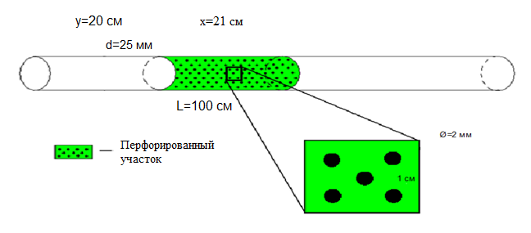
Рис. 1 Схема модуля-макета
Для имитации пласта конечной проницаемости труба была покрыта многослойной обмоткой из нетканого проницаемого материала (100 % полипропилен с ультрафиолетовым стабилизатором). Такая обмотка моделирует пористую среду, обеспечивающую сопротивление течению воды, вытекающей из скважины.
Крепление обмотки к трубе выполнялось пластиковыми зажимами (хомутами), шириной 2 мм (рис. 2).
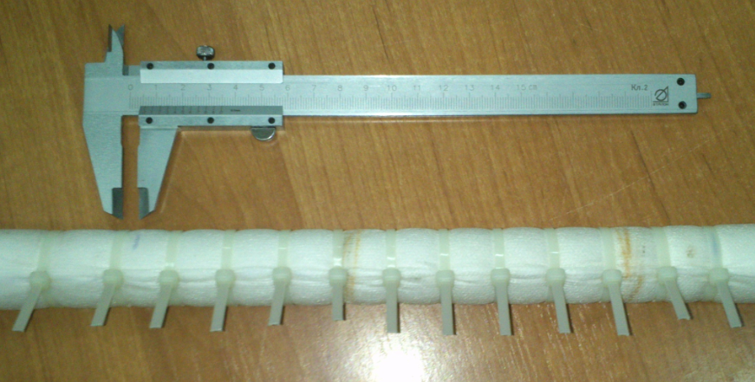
Рис. 2. Фотография модуля макета

Экспериментальная установка
Установка для выполнения экспериментальных работ была собрана на базе гидравлического учебного стенда ТМЖ-2М. Схема установки приведена на рис. 3.
Основой для расположения модуля 1 являлся стол 2 стенда ТМЖ-2М. Вода в модуль 1 подавалась через трубку 3 из отдельного бака 4 с водой при помощи погружной помпы 5 (RESUN SP-980). Вытекающая из модуля вода собиралась в желоба 6, через которые и стекала в коллекторы 7.
Для измерения напора на начальном участке трубы было просверлено отверстие диаметром 5 мм, в котором располагался штуцер 8 для подсоединения к пьезометрической трубке 9 (рис. 4).
Для измерения распределения расхода вдоль перфорированного участка модуля были изготовлены желоба из полипропиленовой трубы, диаметром 50 мм, которые были скреплены между собой непроницаемой лентой. Длина таких желобов чередовалась (рис. 5) для удобства водосбора в отдельные емкости. После сборки пластиковые желоба стягивались под действием остаточных напряжений так, что их стационарный диаметр оказался равен 40-42 мм.
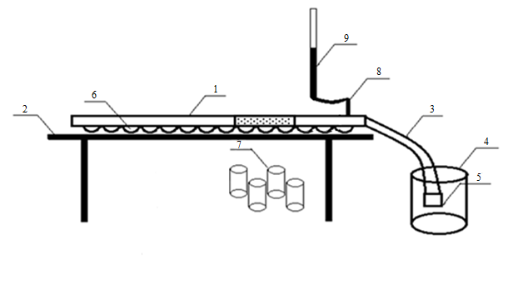
Рис. 3. Схема экспериментальной установки
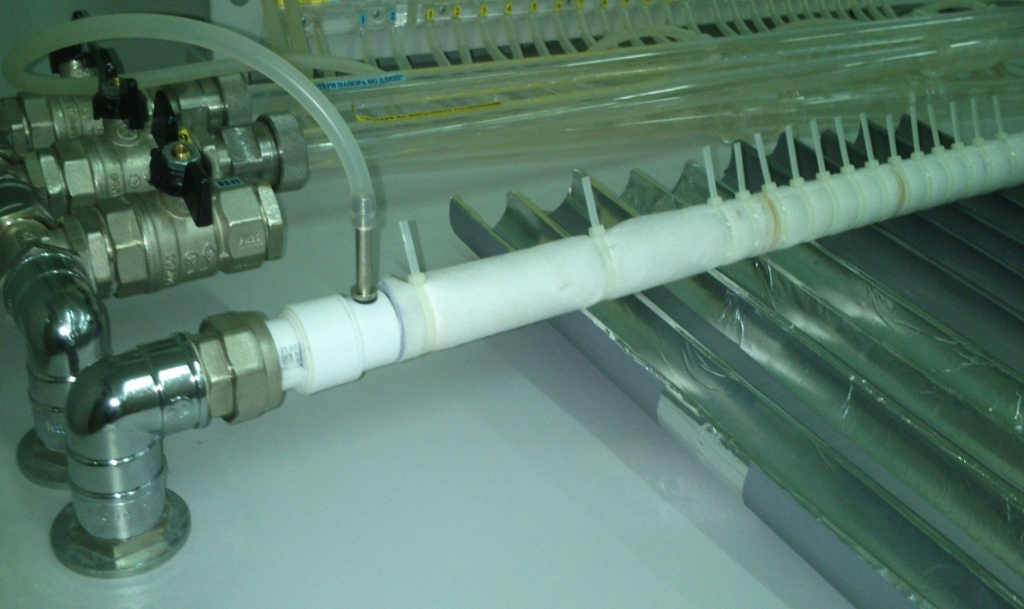
Рис. 4. Фотография установки в сборе: штуцер для замера давления
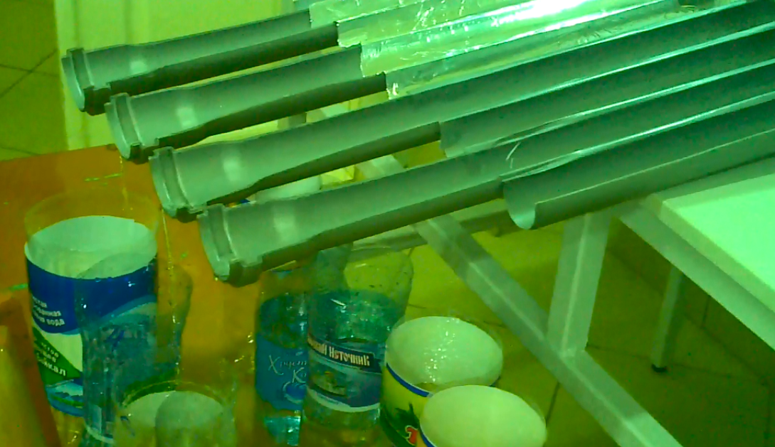
Рис. 5. Фотография установки в сборе: система желобов с водосборниками

Варианты экспериментов
Рассматривался опыт об определении основных фильтрационных свойств модуля-макета скважины и особенностей работы с экспериментальной установкой. Для этого была выполнена серия экспериментов с вариацией следующих условий:
- величина напора воды (за счет поднятия бака с помпой),
- степень открытия заслонки помпы,
- число слоев водопроницаемой обмотки,
- относительное положение водосборных желобов вдоль модуля.
В отдельных сериях наблюдений система скрепленных желобов смещалась вдоль модуля на 10 см. Данный вариант рассматривался для проверки влияния несовершенства выполнения системы желобов на замерной профиль истечения воды из модуля.
Схема взаимного расположения вскрытого участка модуля и девяти желобов показана на рис. 6.
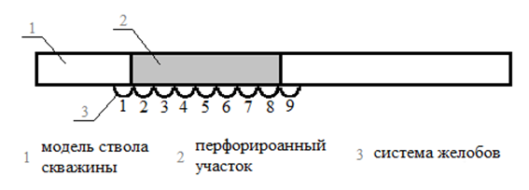
Рис.6. Схема взаимного расположения желобов
Условия и повторности проведения всех наблюдения приведены в табл. 1. Всего было выполнено 78 наблюдений.

Таблица 1 Условия проведения экспериментов
Серия | Число слоев обмотки | Сдвиг желобов | Поднятие бака, см | Открытие заслонки, % | Число  повторностей
1 | 20 | нет | 0 | 100 | 11
2 | 20 | нет | 0 | 50 | 16
3 | 20 | нет | 40 | 30 | 16
4 | 20 | нет | 30 | 100 | 5
5 | 20 | нет | 20 | 100 | 12
6 | 30 | нет | 0 | 100 | 3
7 | 30 | нет | 0 | 50 | 3
8 | 30 | нет | 10 | 100 | 3
9 | 30 | нет | 40 | 30 | 2
10 | 30 | нет | 40 | 50 | 2
11 | 30 | да | 20 | 30 | 3
12 | 30 | да | 40 | 60 | 2

Схема проведения эксперимента
Каждое наблюдение заключалось в измерении напора воды на начальном участке трубы и распределения расхода вдоль перфорированного участка. Для наибольшей достоверности результатов наблюдения проводились с повторностями. При каждом фиксированном наборе условий проводилось несколько серий замеров. Работы выполнялись в следующей последовательности
- включалась помпа для подачи воды в модуль,
- до достижения установившегося режима (определялся по отсутствию колебаний напора в пьезометре и визуально равномерному истечению воды из модуля) истекающая вода собиралась во вспомогательный лоток,
- после достижения установившегося режима устанавливалась система желобов и водосборных емкостей под ними (данный момент времени считался началом отсчета t=0),
- в течение 200 с после момента t=0 выполнялось регулярное наблюдение за величиной напора по пьезометру,
- по истечении 200 с помпа отключалась и измерялся объем воды в каждой водосборной емкости,
- результаты замеров записывались в журнал.
Обобщенные результаты наблюдений представлены в табл. 2.

Таблица 2 Результаты наблюдений
Серия | Напор, мм вод. ст. |  |  | средн  Отбор воды с участков модуля, мл мин.  макс.
 | мин | макс | ср | №1 | №2 | №3 | №4 | №5 | №6 | №7 | №8 | №9
1 | 330 | 365 | 345 | 0 | 129  100  150 | 177  140  225 | 213  175  270 | 243  215  280 | 246  205  350 | 252  175  370 | 60  50  70 | 0
2 | 308 | 383 | 345 | 0 | 102  60  140 | 212  160  240 | 204  150  240 | 230  170  280 | 254  160  320 | 239  150  310 | 73  50  90 | 0
3 | 494 | 630 | 566 | 0 | 237  140  400 | 746  550  920 | 588  380  660 | 752  650  860 | 719  620  820 | 633  520  870 | 191  90  280 | 0
4 | 547 | 608 | 582,6 | 0 | 242  190  270 | 484  410  620 | 464  430  530 | 458  410  520 | 466  400  530 | 402  350  470 | 80  70  90 | 0
5 | 356 | 548 | 466 | 0 | 107  50  210 | 383  220  520 | 293  150  400 | 260  160  380 | 275  140  370 | 232  120  310 | 73  50  90 | 0
6 | 348 | 361 | 356 | 0 | 87  60  120 | 343  310  390 | 340  310  360 | 327  310  340 | 373  360  390 | 320  300  340 | 80  80  80 | 0
7 | 320 | 324 | 321 | 0 | 67  60  70 | 367  350  380 | 250  24  260 | 267  260  270 | 310  300  320 | 267  250  280 | 67  60  70 | 0
8 | 392 | 405 | 399 | 0 | 100  70  120 | 680  650  700 | 437  410  450 | 530  480  560 | 630  590  660 | 533  530  540 | 103  100  110 | 0
9 | 450 | 476 | 463 | 0 | 140  130  150 | 760  750  770 | 675  670  680 | 770  720  820 | 865  850  880 | 835  800  870 | 165  150  180 | 0
10 | 485 | 500 | 492,5 | 0 | 225  220  230 | 1030  1000  1060 | 775  750  800 | 885  860  910 | 1025  950  1100 | 1155  1130  1180 | 235  220  250 | 0
11 | 317 | 330 | 324 | 0 | 63  50  90 | 343  340  350 | 220  180  280 | 320  290  370 | 347  310  420 | 323  290  380 | 63  60  70 | 0
12 | 500 | 540 | 520 | 0 | 100  100  100 | 925  910  940 | 525  520  530 | 765  760  770 | 845  840  850 | 865  840  890 | 150  150  150 | 0

Обработка результатов
Зная распределение расхода воды на перфорированном участке, подсчитывался общий расход. Показания пьезометра в мм водного столба переводились в Па.
Расход воды рассчитывался как отношение вытекшего объема на длительность истечения:
.
Скорость фильтрации вычислялась по формуле
,
где площадь перфорированного участка
.
Оценка проводимости обмотки вычислялась по формуле
,
где N – толщина обмотки (мм), – разница давлений в трубе и на внешней границе обмотки (атмосфере). Для 20 слоев величина составляет 3 мм, а для 30 слоев – 4 мм.
Чтобы измерить проницаемость материала, использовалась формула , где – динамическая вязкость воды. Так как эксперимент проводился при , коэффициент [8-11].
Результаты соответствующих вычислений приведены в табл. 3.

Таблица 3 Обработка результатов наблюдений
Серия | Суммарный расход, мл |  |  | Проницаемость, k, $м^{2}$
 | мин | макс | Ср | Мин | Макс | ср
1 | 1075 | 1540 | 1320.5 | 1.61 | 2.21 | 1.73
2 | 945 | 1600 | 1313 | 1.52 | 2.37 | 1.88
3 | 3500 | 4240 | 3865 | 2.93 | 3.96 | 3.4
4 | 2320 | 2930 | 2596 | 1.97 | 2.52 | 2.21
5 | 950 | 2120 | 1622.5 | 1.14 | 2.09 | 1.69
6 | 1790 | 1920 | 1870 | 2.18 | 2.39 | 2.3
7 | 1580 | 1620 | 1593 | 2.14 | 2.22 | 2.17
8 | 2980 | 3050 | 3013 | 3.26 | 3.41 | 3.32
9 | 4170 | 4250 | 4210 | 3.84 | 4.14 | 3.99
10 | 5290 | 5370 | 5330 | 4.6 | 4.64 | 4.62
11 | 1540 | 1950 | 1680 | 2.09 | 2.59 | 2.27
12 | 4130 | 4220 | 4175 | 3.35 | 3.7 | 3.53

Видно, что с увеличением числа обмотки и при одинаковой силе зажима хомутов проницаемость материала увеличивается. Очевидно, это связано с тем, что поверхностное напряжение материала уменьшается.
По результатам измерений был построен график распределения удельного (отнесенного к суммарному) расхода воды вдоль трубы (рис. 7). Осреднение проводилось для каждого участка отбора воды (желоба) по всей совокупности выполненных экспериментов. На графике видно равномерное распределение расхода с незначительным отклонением на 4 участке. Для уточнения причин данного отклонения были проведены дополнительные эксперименты со смещением системы желобов. Результаты оказались аналогичными с заниженными значениями расходов на участке 4. Данное наблюдение исключает влияние конструктивной погрешности желобов и, по-видимому, свидетельствует о том, что на протяжении участка 4 расположено меньшее число отверстий в трубе.

Рис. 7. Распределение удельного расхода воды вдоль трубы
Так же был построен график влияния давления на расход воды (рис.8). Осреднение проводилось для промежутка давления с шагом в 50 мм вод. ст. по всей совокупности выполненных работ. На графике виден близкий к линейному рост расхода при повышении давления в трубе.
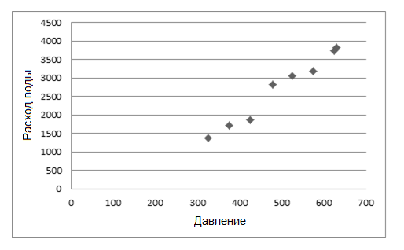
Рис. 8. Зависимость среднего расхода воды от давления

Во время эксперимента проверили, как зависит частота зажима хомутов на проницаемость материала. Как видно по графику (рис.9), при увеличении хомутов в 2 раза проницаемость материала при увеличении давления близок к константе.

Рис. 9. График проницаемости материала.
В ходе работы было принято решение просверлить отверстия на торцах трубы, что бы проверить, как и насколько изменяется давление. Наблюдения показали, что результаты на этих участках одинаковые. И было решено провести основной эксперимент. Проверить, как будет изменяться расход и давление на всем участке трубы длиной в 1м.

Заключение
В ходе проделанной работы были выполнены следующие задачи: создан модуль-макет перфорированного ствола скважины и проведены калибровочные эксперименты. В ходе которых наблюдались близкий к линейному рост расхода при повышении давления в трубе. Также при увеличении числа хомутов, показания проницаемости материала, при увеличении давления, стремятся к константе.
Проведенные эксперименты показали, что с увеличением количества слоев обмотки, при одинаковой силе зажима хомутов, увеличивается проницаемость обмотки.
Созданный модуль-макет, разработанная методика выполнения наблюдений и оценочные расчеты проницаемости обмотки будут использованы при выполнении основного эксперимента.

Список литературы
- Полубаринова-Кочина П.Я. О горизонтальных скважинах конечной длины //Archiwum mechaniki stosowanej. VII, zeszyt 3. Warszawa, 1955.
- Мордвинов А.А. Бурение скважин и добыча нефти и газа: Учебное пособие. – Ухта: Региональный Дом печати, 2006. – 128с.
- Алиев З. С., Шеремет В. В. Определение производительности горизонтальных скважин, вскрывших газовые и газонефтяные пласты. – М. : Недра, 1995. - 131 с.: ил. – ISBN 5-247-03534-8.
- Финни Л. Введение в теорию планирования экспериментов. – М.: Наука, 1970. – 287 с.
- Хартман К. Планирование эксперимента в исследовании технологических процессов / К. Хартман, В. Лецкий, В. Шифер и др. – М.: Мир, 1970. – 287 с.
- Исследование некоторых задач фильтрации жидкости к горизонтальной скважине, пластовым трещинам, дренирующим горизонтальный пласт /В.П.Пилатовский //Подземная гидродинамика и разработка нефтяных месторождений. -ВНИИ. -1961. -Вып.XXXII. -С.29-57.
- ГОСТ 8.207-76. Прямые измерения с многократными наблюдениями. Методы обработки результатов наблюдений.
- Шенк Х. Теория инженерного эксперимента. – М.: Мир, 1972. – 381 с.
- Румшинский Л.З. Математическая обработка результатов эксперимента: Справочное пособие. – М.: Наука, 1971
- Тейлор Дж. Введение в теорию ошибок. – М.: Мир, 1985
- Тойберт П. Оценка точности результатов измерений. – М.: Энергоатомиздат, 1988.

